Resolución del Pleno del Instituto de Transparencia, Acceso a la Información Pública y Protección de Datos Personales del Estado de México y Municipios, con domicilio en Metepec, Estado de México; de fecha once (11) de diciembre de dos mil veinticuatro.

**VISTAS** las constancias para resolver los Recursos de Revisión **06268/INFOEM/IP/RR/2024, 06269/INFOEM/IP/RR/2024, 06270/INFOEM/IP/RR/2024, 06271/INFOEM/IP/RR/2024, 06272/INFOEM/IP/RR/2024, 06273/INFOEM/IP/RR/2024, 06275/INFOEM/IP/RR/2024 y 06280/INFOEM/IP/RR/2024 acumulados**, promovidos por **un usuario que no registró nombre alguno**, a quien en lo sucesivo se denominará como **RECURRENTE**, en contra de la respuesta otorgada a las solicitudes de información **00227/TEMAMATL/IP/2024**, **00228/TEMAMATL/IP/2024**, **00229/TEMAMATL/IP/2024**, **00230/TEMAMATL/IP/2024**, **00231/TEMAMATL/IP/2024**, **00232/TEMAMATL/IP/2024**, **00245/TEMAMATL/IP/2024**, **00253/TEMAMATL/IP/2024**, por parte del **Ayuntamiento de Temamatla,** en adelante el **SUJETO OBLIGADO**, se emite la presente resolución con base en los siguientes:

# **A N T E C E D E N T E S**

1. El **diecinueve de septiembre de dos mil veinticuatro**,se presentó ante el Sujeto Obligado vía Sistema de Acceso a la Información Mexiquense, en adelante SAIMEX, las solicitudes de información en las que se requirió la información pública siguiente:

|  |  |
| --- | --- |
| **Número de solicitud** | **Información requerida** |
| 00227/TEMAMATL/IP/2024 | *Importe de la.recaudacion por.mes durante los años 2022,2023 y 2024 por concepto de constancias de residencia* |
| 00228/TEMAMATL/IP/2024 | *Importe de recaudación desglosado por mes de los años 2022,2023 y 2024 por concepto de constancias de identidad* |
| 00229/TEMAMATL/IP/2024 | *Importe de recaudación desglosado por mes de los años 2022,2023 y 2024 por concepto de traslados de dominio* |
| 00230/TEMAMATL/IP/2024 | *Importe de recaudación desglosado por mes de los años 2022,2023 y 2024 por concepto de constancias de clave y valor catastral* |
| 00231/TEMAMATL/IP/2024 | *Importe de recaudación desglosado por mes de los años 2022,2023 y 2024 por concepto de licencias de funcionamiento* |
| 00232/TEMAMATL/IP/2024 | *Importe de recaudación desglosado por mes de los años 2022,2023 y 2024 por concepto de licencias de construcción* |
| 00245/TEMAMATL/IP/2024 | *Monto de recaudación por concepto de permisos y licencias de funcionamiento de las gasolineras ubicadas en el territorio municipal durante la administración 2022 2024 desglosado por mes y por unidad económica* |
| 00253/TEMAMATL/IP/2024 | *Monto recaudado por los puestos ambulantes ubicados en el pasillo de la.entrada de la iglesia durante los años 2022,2023 y 2024* |

* Se eligió como modalidad de entrega de la información: A través del **SAIMEX.**

1. El **ocho y diez de octubre de dos mil veinticuatro**, el Sujeto Obligado**,** dio respuesta a través de los siguientes archivos electrónicos***:***

|  |  |
| --- | --- |
| **Número de solicitud** | **Respuesta** |
| 00227/TEMAMATL/IP/2024 | ***ACTA 81.pdf***  Acta número ACT/TEMA/UTAIP/ORDINARIA/81/2024 de la 81 sesión ordinaria del Comité de Transparencia, de fecha 07 de octubre de 2024, en el que se aprobó el cambio de modalidad a consulta directa.  ***227 solicitud20241008_12011469.pdf***  Oficio SA/OI/1044/2024 de fecha 04 de octubre de 2024, firmado por el **Secretario del Ayuntamiento**, a través del cual propone el cambio de modalidad de entrega de información a consulta directa, ya que la capacidad técnica y humana no es suficiente. |
| 00228/TEMAMATL/IP/2024 | ***00228.pdf***  Oficio SA/OI/1041/2024 de fecha 04 de octubre de 2024, firmado por el **Secretario del Ayuntamiento**, a través del cual propone el cambio de modalidad de entrega de información a consulta directa, ya que la capacidad técnica y humana no es suficiente.  ***ACTA 81.pdf***  Acta número ACT/TEMA/UTAIP/ORDINARIA/81/2024 de la 81 sesión ordinaria del Comité de Transparencia, de fecha 07 de octubre de 2024, en el que se aprobó el cambio de modalidad a consulta directa. |
| 00229/TEMAMATL/IP/2024 | ***00229-TEMAMATLA-IP-2024.pdf***  Oficio TEMA/CAT/OI/0116/2024 de fecha 04 de octubre de 2024 a través del cual la **Directora de Catastro Municipal** propone el cambio de modalidad de entrega de información a consulta directa, ya que la capacidad técnica y humana no es suficiente.  ***ACTA 81.pdf***  Acta número ACT/TEMA/UTAIP/ORDINARIA/81/2024 de la 81 sesión ordinaria del Comité de Transparencia, de fecha 07 de octubre de 2024, en el que se aprobó el cambio de modalidad a consulta directa. |
| 00230/TEMAMATL/IP/2024 | ***00230-TEMAMATL-IP-2024.pdf***  Oficio TEMA/CAT/OI/0117/2024 de fecha 03 de octubre de 2024 a través del cual la **Directora de Catastro Municipal** propone el cambio de modalidad de entrega de información a consulta directa, ya que la capacidad técnica y humana no es suficiente.  ***ACTA 81.pdf***  Acta número ACT/TEMA/UTAIP/ORDINARIA/81/2024 de la 81 sesión ordinaria del Comité de Transparencia, de fecha 07 de octubre de 2024, en el que se aprobó el cambio de modalidad a consulta directa. |
| 00231/TEMAMATL/IP/2024 | ***00231.pdf***  Oficio DESECO/OI/0185/2024 de fecha 03 de octubre de 2024, a través del cual la **Directora de Desarrollo Económico,** propone el cambio de modalidad de entrega de información a consulta directa, ya que la capacidad técnica y humana no es suficiente.  ***ACTA 81.pdf***  Acta número ACT/TEMA/UTAIP/ORDINARIA/81/2024 de la 81 sesión ordinaria del Comité de Transparencia, de fecha 07 de octubre de 2024, en el que se aprobó el cambio de modalidad a consulta directa. |
| 00232/TEMAMATL/IP/2024 | ***00232.2024.pdf***  Oficio DDUYE/088/2024 de fecha 05 de octubre de 2024, firmado por el **Director de Desarrollo Urbano y Ecología**, en el que propone el cambio de modalidad de entrega de información a consulta directa, ya que la información consta en más de 200 fojas y no se cuenta con el tiempo ni la capacidad para solventar dicha información.  ***Acta .pdf***  Acta número ACT/TEMA/UTAIP/ORDINARIA/82/2024 de fecha 10 de octubre de 2024, de la 82 sesión ordinaria del Comité de Transparencia, en la que se aprobó el cambio de modalidad a consulta directa. |
| 00245/TEMAMATL/IP/2024 | ***00245.pdf***  Oficio DESECO/OI/0186/2024 de fecha 03 de octubre de 2024, a través del cual la **Directora de Desarrollo Económico,** propone el cambio de modalidad de entrega de información a consulta directa, ya que la capacidad técnica y humana no es suficiente.  ***ACTA 81.pdf***  Acta número ACT/TEMA/UTAIP/ORDINARIA/81/2024 de la 81 sesión ordinaria del Comité de Transparencia, de fecha 07 de octubre de 2024, en el que se aprobó el cambio de modalidad a consulta directa. |
| 00253/TEMAMATL/IP/2024 | ***00253.pdf***  Oficio DESECO/OI/0187/2024 de fecha 03 de octubre de 2024, a través del cual la **Directora de Desarrollo Económico,** propone el cambio de modalidad de entrega de información a consulta directa, ya que la capacidad técnica y humana no es suficiente.  ***ACTA 81.pdf***  Acta número ACT/TEMA/UTAIP/ORDINARIA/81/2024 de la 81 sesión ordinaria del Comité de Transparencia, de fecha 07 de octubre de 2024, en el que se aprobó el cambio de modalidad a consulta directa. |

1. El **once de octubre de dos mil veinticuatro**, el particular interpuso los Recursos de Revisión **06268/INFOEM/IP/RR/2024, 06269/INFOEM/IP/RR/2024, 06270/INFOEM/IP/RR/2024, 06271/INFOEM/IP/RR/2024, 06272/INFOEM/IP/RR/2024, 06273/INFOEM/IP/RR/2024, 06275/INFOEM/IP/RR/2024 y 06280/INFOEM/IP/RR/2024,** en contra de las respuestas emitidas por el Sujeto Obligado, realizando idénticas manifestaciones como acto impugnado y razones o motivos de inconformidad:

* **Acto impugnado:** *“RESPUESTA OTORGADA” (Sic)*
* **Razones o Motivos de inconformidad:** *“EL SUJETO OBLIGADO MANIFIESTA QUE LA ENTREGA DE INFORMACION SERA MEDIANTE CONSULTA DIRECTA EN UNA FECHA Y UN HORARIO IGUAL AL ESTABLECIDO EN LAS SOLICITUDES 208,209, 210,218,223,226,227,228,230,231,232,239,249,247,248,251,252,253, PONIENDO A DISPOCISION LA INFORMACION EN LUGARES TOTALMENTE DISTINTOS ENTRE UNA SOLICITUD Y OTRA, HACIENDO ESTO HUMANAMENTE IMPOSIBLE DE SOLVENTAR, EN UN ACTO DE TOTAL OPACIDAD E IRREGULARIDAD, MENOSCABANDO LO ESTIPULADO EN LOS ARTICULOS 4, 7 Y 24 FRACCION XVII, XIX, XXII, XXIII DE LA LEY DE TRANSPARENCIA Y ACCESO A LA INFORMACION PUBLICA DEL ESTADO DE MEXICO, DEMOSTRANDO DE MANERA RECURRENTE QUE EL SUJETO OBLIGADO ENTORPESE EL DERECHO AL ACCESO DE LA INFORMACION SOLICITADA, POR LO QUE SOLICITO QUE LA INFORMACION SEA ENTREGADA A TRAVES DE ESTA PLATAFORMA” (Sic)*

1. Los Comisionados Ponentes de origen con fundamento en lo dispuesto por el artículo 185, fracción II, de la ley de la materia, a través de los **acuerdos de admisión** de fechas **catorce, quince, dieciséis y diecisiete de octubre de dos mil veinticuatro** para los recursos **06268/INFOEM/IP/RR/2024, 06269/INFOEM/IP/RR/2024, 06270/INFOEM/IP/RR/2024, 06271/INFOEM/IP/RR/2024, 06272/INFOEM/IP/RR/2024, 06273/INFOEM/IP/RR/2024, 06275/INFOEM/IP/RR/2024 y 06280/INFOEM/IP/RR/2024,** pusieron a disposición de las partes el expediente electrónico vía SAIMEX a efecto de que en un plazo máximo de siete días manifestara lo que a su derecho conviniera, ofreciera pruebas y alegatos según corresponda al caso concreto, de esta forma para que el **SUJETO OBLIGADO** presentará el Informe Justificado procedente.
2. Posteriormente el Pleno de este Órgano Autónomo, a través de **acuerdo** de fecha **veintitrés de octubre de dos mil veinticuatro**; ordenó la acumulación de los recursos de revisión de mérito, a efecto de que la Ponencia de la **Comisionada María del Rosario Mejía Ayala** formulará y presentará el proyecto de resolución correspondiente, de conformidad con el numeral ONCE incisos b) y c) de los Lineamientos para la Recepción, Trámite y Resolución de las Solicitudes de Acceso a la Información Pública, así como de los Recursos de Revisión que deberán observar los Sujetos Obligados por la Ley de Transparencia Estatal*[1]*, que señala:

***“ONCE.*** *El Instituto, para mejor resolver y evitar la emisión de resoluciones contradictorias, podrá acordar la acumulación de los expedientes de recursos de revisión, de oficio o a petición de parte cuando:*

*…*

*b) Las partes o los actos impugnados sean iguales*

*c) Cuando se trate del mismo solicitante, el mismo SUJETO OBLIGADO, aunque se trate de solicitudes diversas;*

*(…)”*

(Énfasis añadido)

1. Es así que,resulta conveniente su trámite de forma unificada para mejor resolver y evitar la emisión de resoluciones contradictorias, por ello resultó procedente que este Órgano Garante realizará la acumulación respectiva, de conformidad con lo dispuesto en el artículo 18, del Código de Procedimientos Administrativos del Estado de México, de aplicación supletoria, en términos del artículo 195, de la Ley de Transparencia y Acceso a la Información Pública del Estado de México y Municipios en vigor.
2. El Recurrentedejó de realizar manifestaciones que a su derecho conviniera y asistiera. Por su parte, el Sujeto Obligado, **el dieciséis y veintiuno octubre de dos mil veinticuatro** rindió los informes justificados, cuyo contenido en esencia es el siguiente:

**06268/INFOEM/IP/RR/2024**

***MANIFESTACIONES PDF.pdf***

Documento de la Titular de la Unidad de Transparencia y Acceso a la Información Pública, en el que manifiesta:

“*Todas las solicitudes son turnadas a las áreas competentes de conformidad con la Ley Orgánica Municipal, Bando Municipal y Leyes que facultan las atribuciones de su competencia*”, por que aclara al solicitante que “*la información que se entrega es la misma que se encuentra en posesión del sujeto obligado*”.

**06269/INFOEM/IP/RR/2024**

***MANIFESTACIONES PDF.pdf***

En los mismos términos que el anterior.

**06270/INFOEM/IP/RR/2024**

***MANIFESTACIONES PDF.pdf***

En los mismos términos que el anterior.

**06271/INFOEM/IP/RR/2024**

***MANIFESTACIONES PDF.pdf***

En los mismos términos que el anterior.

**06272/INFOEM/IP/RR/2024**

***MANIFESTACIONES PDF.pdf***

En los mismos términos que el anterior.

**06273/INFOEM/IP/RR/2024**

En el presente recurso no se realizaron manifestaciones por ninguna de las partes:

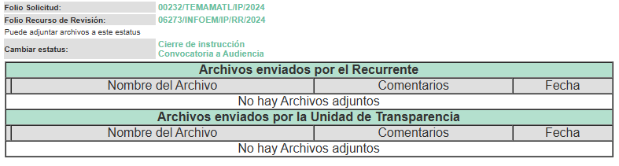

**06275/INFOEM/IP/RR/2024**

***MANIFESTACIONES PDF.pdf***

En los mismos términos que los anteriores.

**06280/INFOEM/IP/RR/2024**

***INFORME DE CUMPLIMIENTOS PDF.pdf***

Documento de la Titular de la Unidad de Transparencia y Acceso a la Información Pública, en el que señala que “*fue atendida la resolución del recurso que se entrega contestación, acatando las consideraciones y respetando lo ordenado en la misma*”

1. Este Órgano Garante no pasa por alto justificar, que la dilación en la resolución del presente asunto, encuentra justificación en el incremento de recursos de revisión a resolverse por este Instituto, circunstancia atípica que ha rebasado las capacidades técnicas y humanas para la emisión de las resoluciones a dichos medios de impugnación, motivo por el que el **veintiocho de noviembre de dos mil veinticuatro** se acordó ampliar el término para resolver el presente asunto.
2. Por ello, es menester precisar que, si bien se ha excedido el plazo para resolver el presente medio de impugnación, de conformidad con la ley de la materia, dicha dilación es de carácter excepcional y se encuentra justificada en los elementos para medir la razonabilidad del plazo de resolución de asuntos conforme a los parámetros establecidos por diversos órganos jurisdiccionales federales, aplicables también en procedimientos análogos, como el que nos ocupa.
3. Así, en términos de lo que establecen los artículos 8.1 y 25 de la Convención Americana sobre Derechos Humanos, los recursos deben ser sencillos y resolverse en el menor tiempo posible, tomando en consideración la dilación total del procedimiento; esto es, en un plazo razonable.
4. En ese sentido, el legislador fijó los términos procesales en las leyes, de manera general, sin que pudiera prever la variada gama de casos que son resueltos por los órganos jurisdiccionales o cuasi jurisdiccionales, tanto por la complejidad de los hechos, como por el número de casos que conocen.
5. Por ello, excepcionalmente, si un asunto es resuelto con posterioridad a los plazos señalados por la norma debe analizarse la razonabilidad de dicha dilación atendiendo a los siguientes criterios:
6. Complejidad del asunto: La complejidad de la prueba, la pluralidad de sujetos procesales, el tiempo transcurrido, las características y contexto del recurso.
7. Actividad Procesal del interesado. Acciones u omisiones del interesado.
8. Conducta de la Autoridad: Las Acciones u omisiones realizadas en el procedimiento. Así como si la autoridad actuó con la debida diligencia.

d) La afectación generada en la situación jurídica de la persona involucrada en el proceso: Violación a sus derechos humanos.

1. De modo que, cuando se trate de un asunto excepcional, por alguna o todas las características mencionadas o bien, cuando el ingreso de asuntos al órgano jurisdiccional o cuasi jurisdiccional respectivo supere notoriamente al que podría considerarse normal, debe concluirse que es una excluyente de responsabilidad en relación con la actuación del funcionario, como ha acontecido en el caso que nos ocupa.
2. Argumento que encuentra sustento en la jurisprudencia P./J. 32/92 emitida por el Pleno de la Suprema Corte de Justicia de la Nación del rubro *“TÉRMINOS PROCESALES. PARA DETERMINAR SI UN FUNCIONARIO JUDICIAL ACTUÓ INDEBIDAMENTE POR NO RESPETARLOS SE DEBE ATENDER AL PRESUPUESTO QUE CONSIDERÓ EL LEGISLADOR AL FIJARLOS Y LAS CARACTERÍSTICAS DEL CASO.”*, visible en la Gaceta del Semanario Judicial de la Federación con el registro digital 205635.
3. En fecha  **veintinueve de noviembre de dos mil veinticuatro** se envió por correo electrónico un requerimiento de información adicional al **Sujeto Obligado**, el cual consistió en lo siguiente:

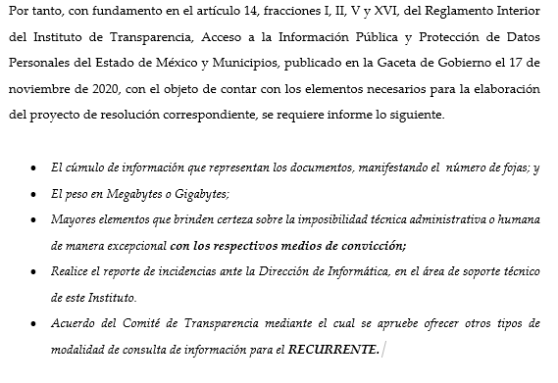

1. El **Sujeto Obligado**, fue omiso en atender el requerimiento adicional.
2. Seguidamente, en fecha **cinco de diciembre dos mil veinticuatro**, la Comisionada Ponente dictó el **cierre del periodo de instrucción** y, ordenó la resolución que conforme a Derecho proceda, de acuerdo a las siguientes:

**C O N S I D E R A C I O N E S**

## **PRIMERA. Competencia**

1. El Instituto de Transparencia, Acceso a la Información Pública y Protección de Datos Personales del Estado de México y Municipios, es competente para conocer y resolver el presente recurso de revisión interpuesto por la parte recurrente, conforme a lo dispuesto en los artículos 6°, apartado A, de la Constitución Política de los Estados Unidos Mexicanos; 5°, párrafos trigésimo segundo, trigésimo tercero y trigésimo cuarto, fracciones I, II, III, IV y V de la Constitución Política del Estado Libre y Soberano de México; 1°, 8°, 9°, 10, 37 y 42, fracciones I, II y III, de la Ley General de Transparencia y Acceso a la Información Pública; 1°, 2°, fracciones II y IV; 13, 29, 36, fracciones I y II; 176, 178, 179, 181 párrafo tercero, 185, 188 y 189 de la Ley Transparencia y Acceso a la Información Pública del Estado de México y Municipios; 7°, 9°, fracciones I y XXIII, y 11 del Reglamento Interior del Instituto de Transparencia, Acceso a la Información Pública y Protección de Datos Personales del Estado de México y Municipios.

## **SEGUNDA. Procedencia.**

1. Este Órgano Garante considera que el medio de impugnación reúne los requisitos de procedencia toda vez que: el recurso fue presentado dentro del plazo establecido en el artículo 178, de la Ley de Transparencia y Acceso a la Información Pública del Estado de México y Municipios; asimismo no se tiene conocimiento de que se encuentre en trámite algún medio de defensa presentado por el Recurrente ante otra instancia.
2. Por otro lado, el escrito contiene las formalidades previstas por el artículo 180, último párrafo, de la citada Ley de la materia, por lo que es procedente que este Instituto conozca y resuelva el presente recurso.

# **TERCERA. Descripción de hechos y planteamiento de la controversia.**

1. Se solicitó tener acceso, a la información que a continuación se simplifica:

De la presente administración 2022-2024, importe de recaudación mensual por concepto de:

1. *Constancias de residencia.*
2. *Constancias de identidad.*
3. *Traslados de dominio.*
4. *Constancias de clave y valor catastral.*
5. *Licencias de funcionamiento.*
6. *Licencias de construcción.*
7. *Permisos y licencias de funcionamiento de las gasolineras ubicadas en el territorio municipal, desglosado por mes y por unidad económica.*
8. *Puestos ambulantes ubicados en el pasillo de la entrada de la iglesia*
9. En respuesta, el Sujeto Obligadoremitió los archivos ya descritos en el anterior Párrafo 2, inconforme con la respuesta, se interpuso recurso de revisión argumentando sustancialmente el cambio de modalidad de entrega de la información distinto al solicitado.
10. En dichas condiciones, la controversia a resolver en el presente proveído, corresponde a determinar si se actualiza la causal de procedencia prevista en el artículo 179, fracción VIII,de la Ley de Transparencia y Acceso a la Información Pública del Estado deMéxicoyMunicipios; fracción que determina la hipótesis relativa a la notificación, entrega o puesta a disposición de información en un modalidad o formato distinto al solicitado; contexto del cual se dolió el Recurrente al momento de interponer su inconformidad. De modo tal que el presente recurso de revisión se abocará en determinar si el Sujeto Obligado con su respuesta ciertamente actualiza la causal de procedenciaseñalada.

## **CUARTA. Estudio de la controversia.**

1. Determinado lo anterior; revisaremos la atención otorgada por el Sujeto Obligado a la solicitud que dio origen a este recurso, considerando imprescindible establecer lo que la regulación determina, por ello, en primer lugar, vamos a revisar lo que mandata nuestra Ley de Transparencia local, en su artículo 12, el cual establece que quienes generen, recopilen, administren, manejen, procesen, archiven o conserven información pública serán responsables de la misma, del mismo modo, el artículo 18, establece que los Sujetos Obligados deberán documentar todo acto que derive del ejercicio de sus facultades, competencias o funciones desde su origen la eventual publicidad y reutilización de la información que generen.
2. Asimismo, es relevante mencionar que el artículo 19, del ordenamiento local de la materia señala que se presume que la información debe existir si se refiere a las facultades, competencias y funciones que los ordenamientos jurídicos aplicables otorgan a los sujetos obligados y en caso de que dichas facultades no se hayan ejercido, se deberá motivar la respuesta en función de las causas que motivaron tal circunstancia.
3. Los artículos antes citados, refieren que el derecho de acceso a la información pública es un derecho humano que abarca el solicitar, investigar, difundir y buscar información que se encuentre en los archivos de los sujetos obligados, ya sea porque estos las generaron o la poseen en atención a sus funciones, por lo que se le considera un bien común de dominio público, toda vez que al tratarse de acciones ejercidas por un servidor público, este lo hace en representación del Estado, por lo que le pertenece a todos y debe ser accesible a cualquier persona, ya sea que los particulares la puedan consultar por encontrarse publicada en cualquier medio de difusión o porque la requieren a través de una solicitud de acceso a la información, siempre y cuando no encuadre en una de las excepciones contempladas por la ley.

* **De la respuesta inicial.**

1. La respuesta fue emitida a través de Servidores Públicos Habilitados de la Secretaría del Ayuntamiento, la Dirección de Catastro Municipal, la Dirección de Desarrollo Urbano y Ecología y la Dirección de Desarrollo Económico, todos del municipio de Temamatla, los cuales forman parte de las dependencias de este Ayuntamiento, conforme a lo dispuesto en el Bando Municipal de Policía y Gobierno 2024, en los artículos 44, fracciones I, III y IV, así como en su Organigrama.

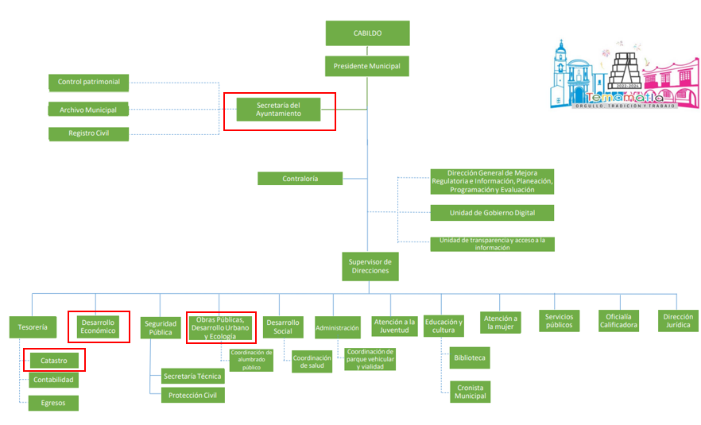

1. En principio, la Ley Orgánica Municipal del Estado de México, señala en su artículo 91, fracción X, que la Secretaría del Ayuntamiento estará a cargo de un Secretario, el que, sin ser miembro del mismo, deberá ser nombrado por el propio Ayuntamiento a propuesta del Presidente Municipal y entre sus atribuciones, se encuentra la de expedir las constancias de vecindad, de identidad o de última residencia que soliciten los habitantes del municipio, en un plazo no mayor de 24 horas, así como las certificaciones y demás documentos públicos que legalmente procedan, o los que acuerde el ayuntamiento.
2. Él área de Catastro Municipal es el área encargada de mantener el inventario analítico de los bienes inmuebles públicos y privados del Municipio, mantiene actualizados los valores unitarios del suelo y construcción dentro del territorio municipal, proporciona el servicio público de información y pone a disposición de los usuarios y público en general, productos y servicios Catastrales; la asignación, reasignación y baja de claves catastrales es responsabilidad de la autoridad catastral municipal, quien deberá limitar el ejercicio de esta función a predios ubicados dentro de su jurisdicción territorial, como lo señala el Manual Catastral del Estado de México.
3. Adicionalmente tanto los trámites sobre clave y valor catastral y el relativo a traslados de dominio se encuentran en la página de Trámites y Servicios Municipales de Temamatla, como se muestra a continuación:

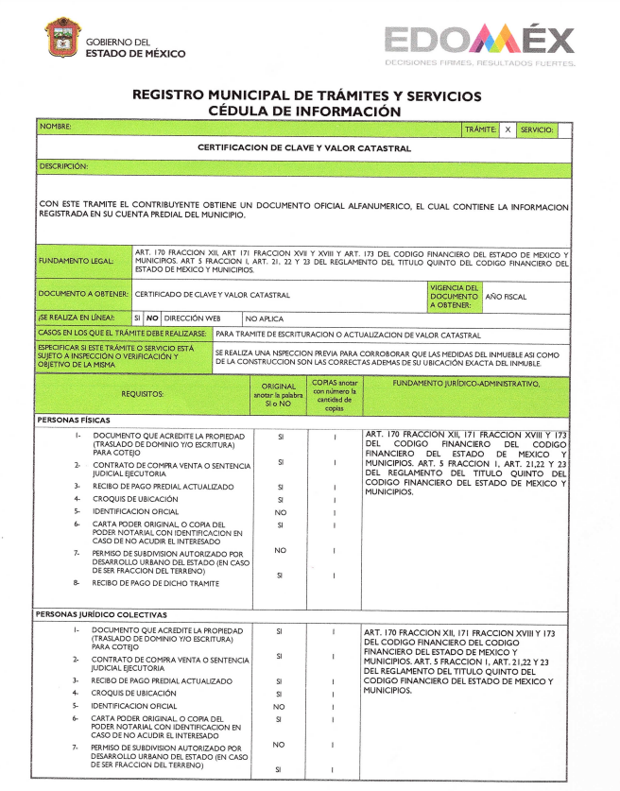

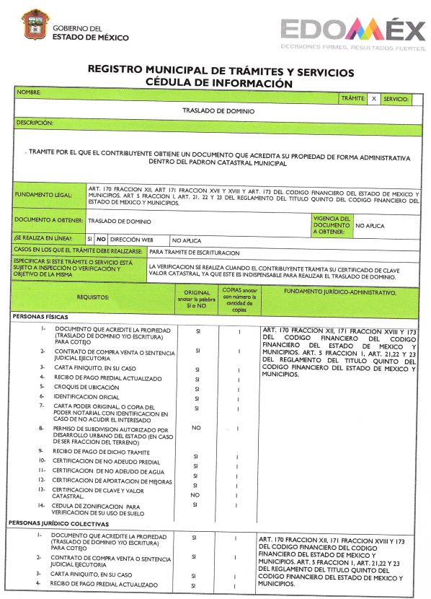

1. En lo que respecta a las solicitudes sobre licencias de funcionamiento, el Ayuntamiento a través de la Dirección de Fomento y Desarrollo Económico, otorga las Licencias de Funcionamiento y operación de los establecimientos mercantiles, industriales, de espectáculo, diversiones y servicios conforme a las disposiciones legales aplicables en la materia, de acuerdo a los artículos 135 y 208, del Bando Municipal de Policía y Gobierno 2024.
2. En relación a los puestos ambulantes, el artículo 129, del Bando señalado en el párrafo anterior, establece que el Ayuntamiento, a través de la Dirección de Desarrollo Económico, será la encargada de regular la actividad económica del comercio en el territorio del Municipio, respecto de los mercados, tianguis, central de abasto, rastros, **puestos** fijos, **semifijos**, **ambulantes**, unidades económicas de alto, mediano y bajo impacto, de acuerdo al censo municipal o estatal en su caso, o equivalentes que se dediquen a la comercialización, así como la encargada del turismo municipal y la coordinación de empleo.
3. En relación a las licencias de construcción, la Dirección de Obras Públicas, Desarrollo Urbano y Ecología es el área competente, ya que en el artículo 167, del Bando multicitado señala que todo propietario o encargado de la obra o construcciones de cualquier tipo, deberá solicitar y obtener el permiso o licencia correspondiente de la autoridad municipal.
4. Establecido lo anterior, se logra observar que el Sujeto Obligado turnó las solicitudes de acceso a la información a las áreas competentes para conocer de la información peticionada; sin embargo, no se turnó a la Tesorería Municipal, misma que es el órgano encargado de la recaudación de los ingresos municipales y responsable de realizar las erogaciones que haga el Ayuntamiento y entre sus atribuciones se encuentran, administrar la hacienda pública municipal y llevar los registros contables, financieros y administrativos de los ingresos, egresos e inventarios, como lo establecen los artículos 93 y 95 de la Ley Orgánica Municipal del Estado de México; 57, 58 y 59, del Bando Municipal, por lo que, se considera que no dio cabal cumplimiento con el procedimiento de búsqueda, establecido en el artículo 162 de la Ley de Transparencia y Acceso a la Información Pública del Estado de México y Municipios.
5. Al respecto, podemos advertir que **EL SUJETO OBLIGADO no** siguió el procedimiento inmerso en la normatividad aplicable, ya que turno los requerimientos de información a una dependencia administrativa competente, vigilando lo establecido por el artículo 162 de la Ley de Transparencia y Acceso a la Información Pública del Estado de México y Municipios, al no turnar la solicitud de información a las áreas en las que pudiera obrar la información de conformidad con la fracción XXXIX del artículo tercero de la legislación local vigente en materia de transparencia:

***XXXIX.******Servidor público habilitado****: Persona encargada dentro de las diversas unidades administrativas o áreas del sujeto obligado, de apoyar, gestionar y entregar la información o datos personales que se ubiquen en la misma, a sus respectivas unidades de transparencia; respecto de las solicitudes presentadas y aportar en primera instancia el fundamento y motivación de la clasificación de la información.*

Así las cosas, se advierte que efectivamente la Unidad de Transparencia no cumplió con lo establecido en el artículo 162 de la Ley de Transparencia y Acceso a la Información Pública del Estado de México y Municipios, el cual menciona lo siguiente:

*“****Artículo 162.*** *Las unidades de transparencia deberán garantizar que las solicitudes se turnen a* ***todas las Áreas competentes*** *que cuenten con la información o deban tenerla de acuerdo a sus facultades, competencias y funciones, con el objeto de que realicen una búsqueda exhaustiva y razonable de la información solicitada.”*

1. Ahora bien, por cuanto hace al cambio de modalidad hecho valer por **EL SUJETO OBLIGADO** es necesario precisar el contenido de los artículos 155, fracción V y 164, de la Ley de Transparencia y Acceso a la Información Pública del Estado de México y Municipios, disponen lo siguiente:

*“****Artículo 155. Para presentar una solicitud por escrito, no se podrán exigir mayores requisitos que los siguientes:***

*[…]*

*V.* ***La modalidad en la que prefiere se otorgue el acceso a la información, la cual podrá ser*** *verbal, siempre y cuando sea para fines de orientación,* ***mediante consulta directa,*** *mediante la* ***expedición de copias simples o certificadas o la reproducción en cualquier otro medio, incluidos los electrónicos.***

*Artículo 164. El* ***acceso se dará en la modalidad de entrega*** *y, en su caso, de envío* ***elegidos por el solicitante****. Cuando la información no pueda entregarse o enviarse en la modalidad solicitada, el sujeto obligado deberá ofrecer otra u otras modalidades de entrega.*

*En cualquier caso, se deberá fundar y motivar la necesidad de ofrecer otras modalidades.”*

*(Énfasis añadido)*

1. En ese sentido, a efecto de dar cumplimiento al derecho de acceso a la Información Pública, los particulares tienen la posibilidad de elegir la modalidad de entrega que prefieran, entre ellas, vía **SAIMEX**, como lo realizó el particular en las solicitudes materia de estudio, para mayor referencia se inserta la siguiente imagen:



1. En ese contexto, es necesario referir que la Ley de Transparencia y Acceso a la Información Pública del Estado de México y Municipios, busca privilegiar la entrega de la información solicitada en la modalidad requerida por el particular. Así el citado artículo 164, de la Ley de Transparencia y Acceso a la Información Pública del Estado de México y Municipio, establece que tanto la modalidad de entrega como la forma de envío de la información se hará preferentemente como lo haya señalado el requirente. En los casos en que esto no sea posible, sepodrá garantizar la entrega a través de cualquier otro medio, siempre y cuando funde y motive la razón para hacerlo.
2. Sin embargo, en el presente asunto la actuación del **SUJETO OBLIGADO** constituye una afectación al derecho humano de acceso a la información pública del particular, toda vez que pretendió cambiar la modalidad de entrega de la información, aún y cuando el particular mencionó que la manera de entrega de la información sería a través del **SAIMEX.**
3. Por lo que el cambio de modalidad que pretendió hacer **EL SUJETO OBLIGADO** constituye una restricción indirecta del derecho acceso a la información pública, dado que no proporciona la información que requirió el particular y que de manera libre el decidió sobre la vía de la modalidad de entrega de la misma situación que no se respetó.
4. Ahora bien, el artículo 158, de la Ley de Transparencia y Acceso a la Información Pública del Estado de México y Municipios, precisa los casos en que de manera excepcional se puede proceder al cambio de modalidad:

*“****Artículo 158.*** *De manera excepcional, cuando de forma fundada y motivada así lo determine el sujeto obligado, en aquellos casos en que la información solicitada que ya se encuentre en su posesión implique análisis, estudio o procesamiento de documentos cuya entrega o reproducción* ***sobrepase las capacidades técnicas administrativas y humanas del sujeto obligado*** *para cumplir con la solicitud, en los plazos establecidos para dichos efectos, se podrá poner a disposición del solicitante los documentos en consulta directa, salvo la información clasificada.”.*

*(Énfasis añadido)*

1. Es así que, la Ley de la materia contempla que excepcionalmente, de forma fundada y motivada, en el caso de que la información solicitada implique análisis, estudio o procesamiento de documentos, cuya entrega o reproducción sobrepase las capacidades técnicas administrativas y humanas del Sujeto Obligado, se podrá poder a disposición del solicitante los documentos en consulta directa.
2. Es decir, del artículo anterior, se derivan tres hipótesis que en conjunto y de manera fundada y motivada, validan el cambio de modalidad de entrega de la información y las cuales son, que las documentales a proporcionar **sobrepasen las capacidades técnicas administrativas y humanas del SUJETO OBLIGADO.**
3. Derivado de lo anterior, cabe mencionar lo que se tiene por **“capacidad”**, que de manera general puede ser interpretado como la circunstancia o conjunto de condiciones, cualidades o aptitudes que permiten el desarrollo o el cumplimiento de una función o desempeño de un cargo.
4. Ahora bien, respecto a las **capacidades técnicas**, el Sistema de Acceso a la Información Mexiquense (SAIMEX), es el medio electrónico a través del cual se formulan las solicitudes de información pública y se interponen los Recursos de Revisión. De esta manera, tras registrar una cuenta en el sistema electrónico y realizar una solicitud de información, es posible darle seguimiento a la presentación, respuesta, inconformidad y resolución de la misma.
5. Derivado de lo anterior, es importante señalar que el **SIAMEX** cuenta con el soporte tecnológico para que se puedan adjuntar archivos con un peso aprox. de hasta 500Mb o un equivalente de hasta 8,000 hojas, garantizando que el Ciudadano no tenga problemas en la descarga de la información usando conexiones a internet convencionales bajo parámetros de escaneo en resolución máxima de 150Dpi's, escala de grises y formato "PDF" extraído directamente del escáner.
6. Por cuanto hace a las **capacidades humanas**, se entiende que es la cantidad efectiva de personal de una institución pública donde usan sus habilidades, motivaciones, activos organizacionales como patente.
7. Es así que, en el presente asunto **EL SUJETO OBLIGADO** omitió argumentar o presentar los motivos que impiden entregar la información requerida a través de la plataforma **SAIMEX,** pues no basta con manifestar el cambio de modalidad por sí solo, sin fundamentar ni motivar dicha pretensión.
8. Asimismo, aunado a que la autoridad haya proporcionado las actas del Comité de Transparencia en donde se aprueba el cambio de modalidad a consulta directa para la entrega de información, de la misma se puede observar que no contiene los elementos de validez suficientes para dar sustento sobre la acción ejecutada por el **SUJETO OBLIGADO** toda vez que, dicha autoridad únicamente se limitó a invocar diversas fuentes normativas aplicables al tema en concreto, sin presentar algún argumento de relevancia que impida la entrega de la información a través del SAIMEX.
9. Aunado a lo anterior, esta Ponencia realizó **AL SUJETO OBLIGADO** un requerimiento de información adicional, en aras de poder dilucidar y asegurar que efectivamente la información no puede ser proporcionada a través del sistema electrónico idóneo, sin embargo no hubo respuesta al documento referido, por parte del **SUJETO OBLIGADO**. Sirve de sustento el siguiente fragmento de pantalla:

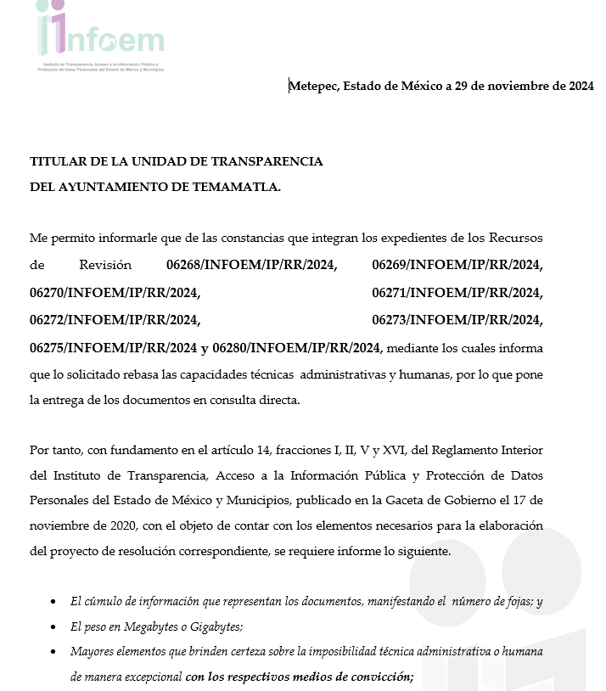

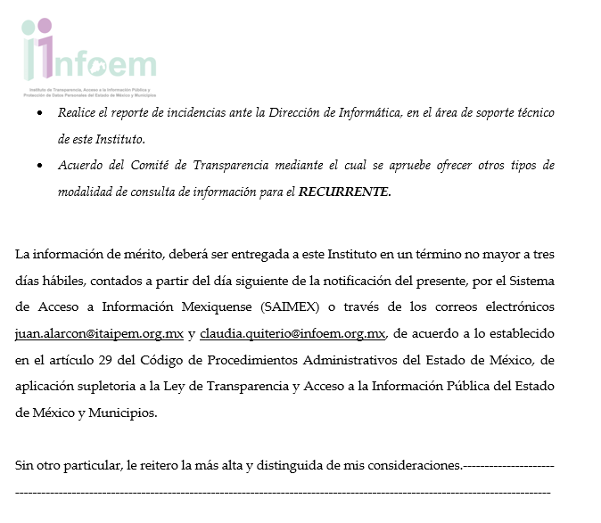

1. Es por lo anterior que, este Órgano Garante cuenta con los elementos suficientes para determinar que el cambio de modalidad aprobado por **EL SUJETO OBLIGADO** no satisface el derecho de acceso a la información de **LA PARTE RECURRENTE** al no haberse acreditado de manera fehaciente la imposibilidad de proporcionar la información a través del sistema electrónico respectivo, es por ello que se deberá hacer entrega de la misma de ser el caso en versión pública.

**QUINTA. De la versión pública.**

1. **Nociones generales.**
2. Debe destacarse que, debido a la naturaleza de la información solicitada**,** eventualmente pudiera obrar datos personales susceptibles de protegerse, el **SUJETO OBLIGADO** deberá de hacer la adecuada versión pública, protegiendo los datos que no son susceptibles de ser proporcionados.
3. No pasa desapercibido para este Órgano Garante que los Sujetos Obligadosserán responsables de los datos personales en su posesión y que, en caso de localizarse datos concernientes a terceros, éstos no podrán difundir, distribuir o comercializar los datos personales. Cabe destacar que, para la realización de la clasificación de la información, se deben seguir una serie de pasos y procedimientos, por lo que es menester reiterar los mismos:

|  |  |
| --- | --- |
| a) Requisitos previos. | Los artículos 100 y 122 de la Ley Estatal y de la Ley General, respectivamente, señalan que si los Sujetos Obligados determinan que la información actualiza alguno de los supuestos de clasificación, es deber de los titulares de las áreas proponer su clasificación y no del Comité de Transparencia.  Al hacerlo tienen que precisar de qué información se trata, señalando el supuesto de clasificación (confidencialidad o reserva).  Además, se debe señalar el procedimiento, de los tres que establecen los artículos 132 y 106 de la Ley Estatal y General, respectivamente.  El último de estos requisitos previos consiste en que no se pueden emitir acuerdos de carácter general ni particular, esto es, no se puede hacer un acuerdo para clasificar de manera general todos los documentos de un expediente o área, sin individualizar su análisis y tampoco se puede hacer un acuerdo por cada dato que se vaya a clasificar dentro de un documento con diez datos, por ejemplo, susceptibles de ser clasificados. |
| b) Supuestos de clasificación. | Las disposiciones constitucionales y legales en la materia establecen los dos supuestos generales para clasificar la información: por reserva y por confidencialidad.  Los artículos 116 y 143 de la Ley Estatal y de la Ley General, respectivamente, señalan los supuestos para que la información pueda ser clasificada como confidencial. Mientras que los artículos 105 y 130 de la Ley Estatal y de la Ley General, respectivamente, señalan que la aplicación de estos supuestos debe realizarse de manera restrictiva y limitada, por lo que debe acreditarse que se cumple con esta condición y no se pueden ampliar las excepciones o supuestos de clasificación aduciendo analogía o mayoría de razón.  El **Sujeto Obligado** debe identificar claramente el tipo de información y hacer un juicio de subsunción o encaje para acreditar que el supuesto de hecho corresponde estrictamente con la hipótesis jurídica. Esto también lo debe de realizar el servidor público habilitado y el titular del área que administra la información. |
| c) Formalidades para emitir el acuerdo de clasificación. | El Comité de Transparencia, según lo dispuesto en los artículos cuenta con las facultades para aprobar, modificar o revocar la clasificación de la información que haya propuesto.  Es necesario que **el acto reúna con los requisitos elementales**, entre ellos, que la autoridad que va a emitir el acto de autoridad sea la legalmente facultada para ello.  La decisión de aprobar, modificar o revocar la clasificación deberá de asentarse en un documento que registre la determinación a la que se llegue después de un análisis minucioso a partir de lo propuesto por el Titular del I. área que administra la información, cuyo análisis debe integrarse en la agenda de los asuntos a tratar en las sesiones, se insiste, a partir de las decisiones adoptadas previamente por los titulares de áreas y que son sujetas a control, en primera instancia, por el Comité de Transparencia. |
| d) Requisitos de fondo del acuerdo de clasificación. | Como se ha señalado antes, al hacer el juicio de subsunción o encaje entre el supuesto de hecho y la hipótesis jurídica, se debe acreditar la estricta correspondencia entre un elemento y otro. Ahora, en esta parte del procedimiento, que se desahoga en sede del Comité de Transparencia, la ley señala que la carga de la prueba, para justificar las restricciones, corresponde a los **Sujetos Obligados**, por lo que deberán fundar y motivar debidamente la clasificación.  De lo anterior, se desprende que para una correcta **clasificación total o parcial**, esto es determinar los datos que se suprimen en las versiones públicas, es necesario fundar y motivar, de manera correcta, la clasificación; considerando que todo acto que la autoridad pronuncie en el ejercicio de sus atribuciones, debe expresar los fundamentos legales que le dieron origen y las razones por las que se deben aplicar al caso concreto.  Así, en un acto de autoridad se cumple con la debida fundamentación cuando se cita el precepto legal aplicable al caso concreto y la debida motivación cuando se expresan las razones, motivos o circunstancias que tomó en cuenta la autoridad para adecuar el hecho a los fundamentos de derecho. De este modo, la persona que se sienta afectada pueda impugnar la decisión, permitiéndole una real y auténtica defensa.  En ese mismo sentido, el numeral trigésimo tercero fracción V de los Lineamientos Generales, precisa que para motivar la clasificación se deben acreditar las circunstancias de tiempo, modo y lugar.  Ahora bien, **para cada caso además de fundar y motivar**, se debe identificar con claridad que datos contenidos en las documentales que son susceptibles de suprimirse, por ejemplo; Clave Única de Registro de Población (CURP), Registro Federal de Contribuyentes (R.F.C.), claves de seguros, préstamos o descuentos personales, secretos bancario, fiduciario, industrial, comercial, fiscal, bursátil y postal, cuya titularidad corresponda a particulares, entre otros. |
| e) Condiciones especiales de la clasificación de la información como confidencial. | Los artículos 148 y 120 de la Ley Estatal y de la Ley General, respectivamente, establecen que aun tratándose de datos personales, se podrán proporcionar, incluso sin solicitar el consentimiento de su titular.  En el caso de lo señalado en la fracción IV, será el Instituto quien deba aplicar la prueba de interés público, considerando también que como recientemente ha discutido la Suprema Corte de Justicia de la Nación, los servidores públicos nos encontramos sujetos a un régimen menor de protección.  Pero si la información que se pretende clasificar como confidencial no se encuentra en los supuestos de los artículos señalados y es posible, se deberá consultar al titular de los datos si permite o no el acceso. De no ser posible, la realización de la consulta, procede, fundando y motivando, la clasificación. |

1. Si el servidor público incumple con estas formalidades y entrega la información sin proteger los datos personales incumple con lo que estipula las disposiciones legales establecidas, asimismo que si entrega un documento testado sin el debido Acuerdo de Clasificación.
2. En ese sentido, el **SUJETO OBLIGADO** deberá de emitir el Acuerdo del Comité de Transparencia, mediante el cual de manera fundada y motivada establezca las razones que llevaron al Sujeto Obligado a testar, suprimir o eliminar datos de dicho soporte documental, ya que no hacerlo, se reitera que lo entregado no tendría un sustento jurídico ni resultaría ser una versión pública, sino más bien una documentación ilegible, incompleta o tachada; ya que el no justificar las causas o motivos por las que no se aprecian determinados datos -ya sea porque se testan o suprimen- deja al solicitante en estado de incertidumbre, al no conocer o comprender porque no aparecen en la documentación respectiva.

* **Conclusión**

1. Este Órgano Garante considera dable ordenar la entrega de información en virtud de que no fue acreditado el cambio de modalidad que pretendía **el SUJETO OBLIGADO**, sin embargo dado que el **RECURRENTE** solicitó la información generada en la administración pública municipal 2022-2024, cabe señalar que dicho plazo aún no ha fenecido es por ello que se considera dable ordenar la entrega de información en el término comprendido del 01 de enero de 2022 al diecinueve de septiembre de 2024 siendo esta última la fecha en que recibió la solicitud de información.
2. Así, con fundamento en lo prescrito en los artículos 5 párrafos trigésimo segundo, trigésimo tercero y trigésimo cuarto de la Constitución Política del Estado Libre y Soberano de México; 2, fracción II; 29, 36 fracciones I y II; 176, 178, 181, 185 y 186 de la Ley de Transparencia y Acceso a la Información Pública del Estado de México y Municipios, este **ÓRGANO GARANTE** emite los siguientes:

**R E S O L U T I V O S**

**PRIMERO**. Resultan fundadas lasrazones o motivos de inconformidad hechos valer en los Recursos de Revisión **06268/INFOEM/IP/RR/2024, 06269/INFOEM/IP/RR/2024, 06270/INFOEM/IP/RR/2024, 06271/INFOEM/IP/RR/2024, 06272/INFOEM/IP/RR/2024, 06273/INFOEM/IP/RR/2024, 06275/INFOEM/IP/RR/2024 y 06280/INFOEM/IP/RR/2024,** en términos del **Considerando** **CUARTO.**

**SEGUNDO.** Se **REVOCAN** las respuestas emitidas por **el Ayuntamiento de Temamatla** y se **ORDENA** entregar vía Sistema de Acceso a la Información Mexiquense **(SAIMEX)**, en versión pública de ser el caso, la siguiente información:

1. Los documentos que den cuenta del importe de recaudación mensual por concepto de:

* Constancias de residencia.
* Constancias de identidad.
* Traslados de dominio.
* Constancias de clave y valor catastral.
* Licencias de funcionamiento.
* Licencias de construcción.
* Permisos y licencias de funcionamiento de las gasolineras ubicadas en el territorio municipal, desglosado por mes y por unidad económica.
* Puestos ambulantes ubicados en el pasillo de la entrada de la iglesia.

Del 01 de enero de 2022 al diecinueve de septiembre de 2024

Para efectos de lo anterior, se deberá emitir el Acuerdo del Comité de Transparencia en términos de los artículos 49, fracción VIII y 132, fracción II, de la Ley de Transparencia y Acceso a la Información Pública del Estado de México y Municipios, en el que funde y motive las razones sobre los datos que se supriman o eliminen dentro del soporte documental respectivo objeto de las versiones públicas que se formulen y se pongan a disposición del **RECURRENTE.**

En el supuesto en el que **dentro de alguno de los meses del periodo que se ordena la entrega de la información no haya obtenido recaudación por los conceptos descritos en el inciso a)**, bastará con que así lo haga del conocimiento de la parte Recurrente, en términos del artículo 19, párrafo segundo de la Ley de Transparencia y Acceso a la Información Pública del Estado de México y Municipios.

**TERCERO. NOTIFÍQUESE** la presente resolución al Titular de la Unidad de Transparencia del Sujeto Obligado vía SAIMEX, para que conforme al artículo 186 último párrafo, 189 segundo párrafo y 194 de la Ley de Transparencia y Acceso a la Información Pública del Estado de México y Municipios; **dé cumplimiento a lo ordenado dentro del plazo de diez días hábiles,** e informe a este Instituto en un plazo de tres días hábiles siguientes sobre el cumplimiento dado a la presente y, se le apercibe que en caso de negarse a cumplir la presente resolución o hacerlo de manera parcial, se le impondrá una medida de apremio de conformidad con lo previsto en los artículos 198, 200, fracción III; 214, 215 y 216 de la Ley de Transparencia y Acceso a la Información Pública del Estado de México y Municipios.

**CUARTO.** De conformidad con el artículo 198 de la Ley de Transparencia y Acceso a la Información Pública del Estado de México y Municipios, de considerarlo procedente, el **SUJETO OBLIGADO** de manera fundada y motivada, podrá solicitar una ampliación de plazo para el cumplimiento de la presente resolución.

**QUINTO. Notifíquese** a **EL RECURRENTE** la presente resolución vía SAIMEX.

**SEXTO.** Se hace del conocimiento de **EL RECURRENTE** que, de conformidad con lo establecido en el artículo 196 de la Ley de Transparencia y Acceso a la Información Pública del Estado de México y Municipios, en caso de que considere que la resolución le cause algún perjuicio podrá impugnar vía juicio de amparo en los términos de las leyes aplicables.

ASÍ LO RESUELVE, POR UNANIMIDAD DE VOTOS, EL PLENO DEL INSTITUTO DE TRANSPARENCIA, ACCESO A LA INFORMACIÓN PÚBLICA Y PROTECCIÓN DE DATOS PERSONALES DEL ESTADO DE MÉXICO Y MUNICIPIOS, CONFORMADO POR LOS COMISIONADOS JOSÉ MARTÍNEZ VILCHIS; MARÍA DEL ROSARIO MEJÍA AYALA; SHARON CRISTINA MORALES MARTÍNEZ; LUIS GUSTAVO PARRA NORIEGA Y GUADALUPE RAMÍREZ PEÑA; EN LA CUADRAGÉSIMA TERCERA SESIÓN ORDINARIA CELEBRADA EL ONCE (11) DE DICIEMBRE DE DOS MIL VEINTICUATRO, ANTE EL SECRETARIO TÉCNICO DEL PLENO ALEXIS TAPIA RAMÍREZ.

1. Emitidos por este Instituto y publicados en el Periódico Oficial del Gobierno del Estado de México “Gaceta del Gobierno” en fecha treinta de octubre de dos mil ocho.